Мета: навчитись працювати з особливим типом даних – рядок, використовувати основні властивості рядків при створенні алгоритмів; складати програми з використанням рядкових величин на мові Python в інтерактивному режимі IDLE
Обладнання: ОС Windows, Microsoft Office2013, середовище програмування IDLE
Хід роботи
1 Використовуючи головне меню ОС Windows запустив інтерактивний режим інтерпретатора Python – середовище програмування IDLE
2 Створив в своєму каталозі папку ЛР11 для збереження наступних завдань.
3 За допомогою команди File→NewFile (Ctrl+N) створив нові текстові документи з відповідними назвами ЛР_11(No завдання) для розробки наступних кодів програми.
4 Виконав індивідуальні завдання виданого варіанту.
4.1 Визначити, чи є введений з клавіатури символ латинською літерою (великою або маленькою), цифрою або ні тим ні іншим.
Код програми:
inp = input('Рядок -> ')
if inp.islower() and (ord(inp) in range(ord('a'),ord('z') + 1 )):
print('Нижній регістр')
elif inp.isupper() and (ord(inp) in range(ord('A'),ord('Z')+1)):
print('Верхній регістр')
elif inp.isdigit():
print('Число')
else:
print('Ні те ні інше')

Результат зображений на скріншоті 1
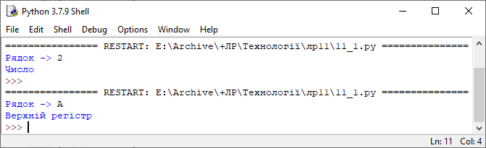
Скріншот 1
4.2 Скласти програму підрахунку загального числа входжень символів основних арифметичних операцій ('+','-','*','/') у рядок, який ввести з клавіатури в діалоговому режимі.
Код програми:
ar = {'+','-','*','/'}
inp = input('Рядок -> ')
v = 0
for i in inp:
if i in ar: v += 1
print('Кількість входжень:',v)
Результат зображений на скріншоті 2
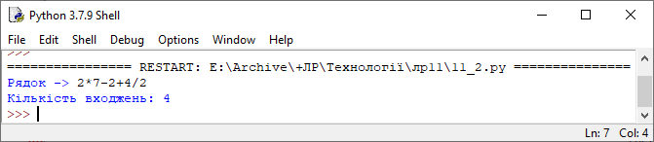
Скріншот 2
4.3 Задано рядок «У майбутньому роль Інтернету в нашому житті буде тільки зростати, наближаючи нас до створення віртуальної реальності». Знайти: - довжину рядка, - кількість слів, - на базі заданого рядка створити новий «Інтернет зростатиме щодня, наближаючи мене до віртуального світу» (використовуючи

зрізи потрібних частин рядка та операцію додавання)
Код програми:
string = 'У майбутньому роль Інтернету в нашому житті буде тільки зростати, наближаючи нас до створення віртуальної реальності.'
print('Довжина ->',len(string)+1)
print('Кількість слів ->',len(string.split())+1)
string2 = string[19:27] + ' ' + string[56:64] + string[2:3] + string[22:23] + ' ' + chr(ord(string[33:34])+1) + string[10:11] + string[46:47] + string[91:93] + string[64:66] + string[66:76] + ' ' + string[2:3] + string[22:23] + string[24:26] + string[80:83] + ' ' + string[94:104] + chr(1043).lower() + string[10:11] + ' ' + string[59:60] + string[94:96] + string[97:99]
print(string2)
Результат зображений на скріншоті 3
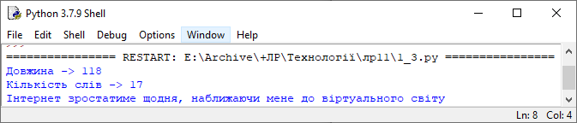
Скріншот 3
4.4 Ввести з клавіатури довільний рядок. Перевірити, чи є даний рядок симетричним.
Код програми:
a = input('Рядок -> ')
n = len(a)
if n%2: mid = n//2 +1
else: mid = n//2
if a[mid:] == a[:mid][::-1]:
print('Симетричний')
else:
print('Несиметричний')
Результат зображений на скріншоті 4
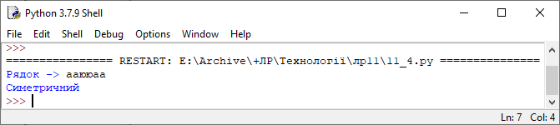
Скріншот 4
4.5 Введіть з клавіатури рядок в який входять тільки цифри та літери. Визначити, чи правда, що сума числових значень цифр, які входять у рядок, дорівнює довжині тексту
Код програми:
a = input('Рядок -> ')
if len(a) == sum([int(s) for s in list(a) if s.isdigit()]):
print('Сума числових значень цифр дорівнює довжині тексту')
else:
print('Сума числових значень цифр не дорівнює довжині тексту')
Результат зображений на скріншоті 5
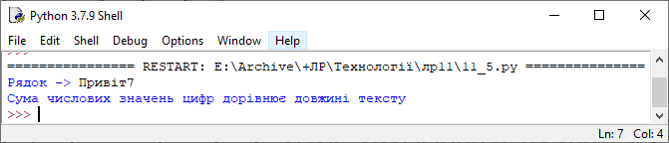
4.6 Знайти в рядку зазначений підрядок і замінити його на новий. Рядок, її підрядок для заміни та новий підрядок вводить користувач з клавіатури в режимі діалогу
Код програми:
a = input('Рядок -> ')
b = input('Старий підрядок -> ')
c = input('Новий підрядок -> ')
print(a.replace(b,c))
Результат зображений на скріншоті 6
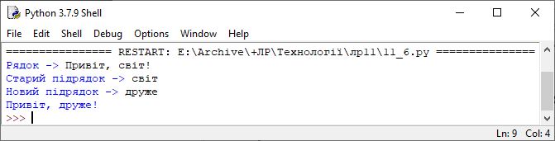
Скріншот 6
Відповіді на контрольні запитання:
1 Що таке символ? Як виконується інтерпретація символів на ПК?
Символ – це просто рядок довжини 1. Для збереження у пам’яті комп’ютера кожному символу співставляється деяке число, яке називають кодом символа.
2 Що таке таблиця кодування? Яке кодування використовується в мові Пітон?
Відображення обмеженої множини натуральних чисел у множину символів називається таблицею кодування символів. У Python символи представлені у кодуванні UTF-8.
3 Дайте визначення поняттю «рядок»? Які способи створення існують для створення рядків? Наведіть приклади.
Рядок складається з послідовності символів. Способи створення: створення рядка за допомогою літерала; створення Рядка За Допомогою Перетворення У Рядок Використовуючи Функцію Str; введення рядка з клавіатури
4 Які базові операції роботи з рядками є у мові Python? Наведіть приклади.
ord(c) Код символа c з таблиці кодування. chr(n) Символ що відповідає у таблиці кодування коду n. int(c) Перетворення символа c у цифру, що йому відповідає. str(n) Перетворення цифри n у символ
5 Як можна одержувати зрізи рядків? Якими бувають зрізи? Наведіть приклади.
За допомогою конструкції s[i:j:к]. Види зрізів: Форма виду S[i : j] .Форма виду S[ : j]. Форма виду S[i : ]. Форма виду S[:].
6 Які методи роботи з рядками є у мові Python? Яким чином їх використовують в програмах?
S.find(str, [start],[end]) пошук підрядка в рядку: повертає номер першого входження або -1 S.count(S1) Повертає кількість входжень підрядка S1 в рядок S S.find(S1,i,j) Пошук підрядка S1 в рядку S. Якщо підрядок знайдено, повертається номер позиції, з якої починається підрядок, інакше – повертається значення -1. Пошук також може здійснюється у зрізі [i:j] S.replace(old, new) old – підрядок заміни, new – новий підрядок Повертає рядок, у якому всі входження рядка old замінено рядком new. S.capitalize() Повертає копію рядка S, у якому перший символ – велика літера, а інші – маленькі. S.lower() Повертає копію рядка, у якому всі літери рядка переведені до нижнього регістру S. swapcase() Повертає копію рядка, в якому маленькі літери змінені на великі та навпаки. S. title() Повертає копію рядка у форматі заголовку (усі слова починаються з великої літери). S. upper() Повертає копію рядка у форматі з усіма великими літерами. S.split(sep) Повертає список, у якому рядок S розбито на підрядки рядками- розділювачами sep. Якщо sep не вказано, то мається на увазі рядок з довільної кількості пробільних символів S.join(список) Збірка рядка зі списку з роздільником S S.lstrip([chars]) Видалення символів пробілів на початку рядка S.rstrip([chars]) Видалення символів пробілів в кінці рядка S.center(width, [fill]) Повертає відцентрований рядок, по краях якого стоїть символ fill(пробіл за замовчуванням)S.isdigit() Повертає True, якщо всі символи рядка s є цифрами.S.isalnum() Повертає True, якщо всі символи рядка s є літерами або цифрами.S.isidentifier() Повертає True, якщо рядок s є ідентифікатором.s.isalpha() Повертає True, якщо всі символи рядка s є літерами.
Висновок: я навчився працювати з особливим типом даних – рядок, використовувати основні властивості рядків при створенні алгоритмів; складати програми з використання рядкових величин на мові Python в інтерактивному режимі IDLE.

